Тема урока: Статистика в аспекте подготовки к ОГЭ.
Класс: 9
Цели урока:
- Образовательные: повторить понятие о статистике, статистических характеристиках и диаграммах. Продолжить вырабатывать умения работы с данными, обрабатывать информацию.
- Развивающие: развивать мышление, умение анализировать, развивать групповую самоорганизацию, развитие способности четко формулировать свои мысли.
- Воспитательные: воспитание трудолюбия, аккуратности, взаимоуважения друг к другу.
Оборудование: проектор, доска, карточки.
Используемая литература:
- Лысенко, Ф. Ф. Математика. Базовый уровень ГИА -2014. Пособие для «чайников». Модуль 3: Реальная математика. / Ф. Ф. Лысенко, С. Ю. Кулабухова. : Легион, 2013 – 128 с.
- Открытый банк заданий ОГЭ 2015 (ФИПИ)
- Мордкович, А. Г. Алгебра. 9 класс. В 2 ч. Ч 1. Учебник для общеобразовательных учреждений / А. Г. Мордкович, П. В. Семенов. – М. : Мнемозина, 2010. с. 182, 88.
Тип урока: урок обобщения и систематизации знаний
План проведения занятия:
- Организационный момент. (1 мин)
- Сообщение темы и целей урока. (2 мин)
- Историческая справка. (3 мин)
- Повторение теоретического материала. Разбор задач. (10 мин)
- Самостоятельная работа (15 мин)
- Работа в парах (10 минут)
- Рефлексия (3 мин)
- Домашнее задание (1 мин)
Ход урока:

№ | Время | Действия учителя | Действия ученика | Методы обучения | Средства обучения | Форма организации  учебной  деятельности
1. |  | Учитель заходит в класс, приветствует учащихся. | Встают, приветствуют учителя.
2. |  | «Статистика знает всё»,— утверждали Ильф и Петров в своем знаменитом романе «Двенадцать стульев» и продолжали: «Известно, сколько какой пищи съедает в год средний гражданин республики... Известно, сколько в стране охотников, балерин... станков, велосипедов, памятников, маяков и швейных машинок... Как много жизни, полной пыла, страстей и мысли, глядит на нас со статистических таблиц!..»  Зачем нужны эти таблицы, как их составлять и обрабатывать, какие выводы на их основании можно делать – на эти вопросы отвечает статистика (от итальянского stato – государство, латинского status – состояние).  Тема урока: Статистикав аспекте подготовки к ОГЭ | Записывают в тетради тему урока
3. |  |  | Один из учеников рассказывает историческую справку о статистики (Приложение 1)
4. |  | - Что же такое статистик?  Поговорим о статистических характеристиках:  - Какие статистические характеристики вы знаете? | - Статистика – наука, которая занимается получением, обработкой и анализом количественных данных о разнообразных массовых явлениях, происходящих в природе и обществе.  - Среднее арифметическое, размах, мода, медиана. (слайд 3)  (Дают определение, которые дублируются на слайдах) | Опрос |  | Фронтальная
5. |  | Задача (Слайд 4)  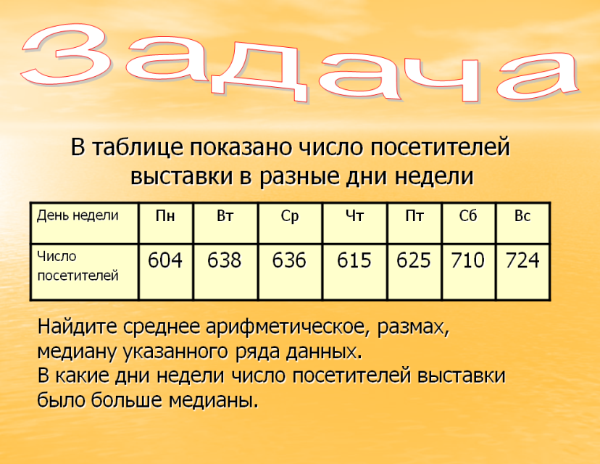 | Разбирают решение совместно с учителем  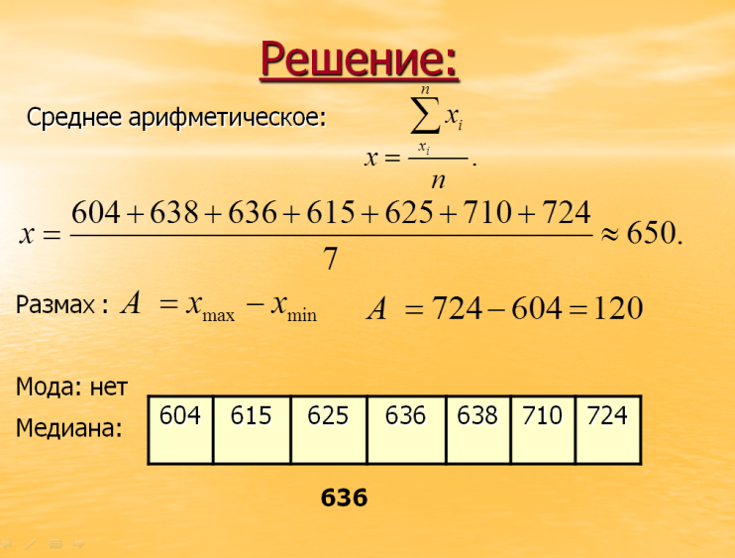
6. |  |  | Самостоятельно решают карточку с задачей (Прилоенеи 1)
7. |  | - Что такое диаграмма?  –Какие бывают диаграммы? Как построить диаграммы? Обсуждение сопровождается просмотром слайдов 7, 8, 9 и т.д.  Дети получают приложение № 2, внимательно изучают памятку, обращая внимание на то, в каких случаях можно применять ту или иную диаграмму и этапы построения диаграмм. | - Диаграмма – это изображение, наглядно показывающее соотношение между различными количествами или между значениями одной и той же величины в разные моменты (Слайд 6)  Самостоятельно решают карточку с задачей (Приложение 7) |  |  | Фронтальная  Индивидуальная
8. |  | Решение задач ОГЭ:  На парты раздаются карточки с заданиями (приложение 3), в парах ребята решают задания и потом совместно с учителем проверяют ответы. |  | Решение задач |  | Работа в парах
9. |  | - Чем мы занимались на уроке?  - Что вам понравилось на уроке, а что нет?  - Где в жизни нам могут пригодиться знания и умения полученные на уроке? | Отвечают на вопросы в соответствии со своими ощущениями. |  |  | Фронтальная
10. |  | Домашняя работа  Придумать и провести статистическое исследование. Составить ряд числовых данных по исследованию, построить диаграмму и найти все статистические характеристики этого ряда. | Открывают тетради и записывают задачу на дом.

Приложения к уроку:
Приложение 1
Статистика — наука, изучающая, обрабатывающая и анализирующая количественные данные о самых разнообразных массовых явлениях в жизни.
Экономическая статистика изучает изменение цен, спроса и предложения на товары, прогнозирует рост и падение производства и потребления.
Медицинская статистика изучает эффективность различных лекарств и методов лечения, вероятность возникновения некоторого заболевания в зависимости от возраста, пола, наследственности, условий жизни, вредных привычек, прогнозирует распространение эпидемий.
Демографическая статистика изучает рождаемость, численность населения, его состав (возрастной, национальный, профессиональный).
А есть еще статистика финансовая, налоговая, биологическая, метеорологическая...
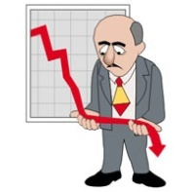
Математическая статистика изучает методы сбора и обработки статистических данных, характеристики данных для получения научных и практических выводов.

Из истории статистики как науки
Статистика имеет многовековую историю. Уже в древний период истории человечества хозяйственные и военные нужды требовали наличия данных о населении, его составе, имущественном положении. С целью налогообложения организовывались переписи населения, производился учет земель.
С середины XIX в. благодаря усилиям великого бельгийского ученого-математика, астронома и статистика Адольфа Кетле (1796–1874 гг.) были выработаны правила переписей населения и установлена регулярность их проведения в развитых странах. Для координации развития статистики по инициативе А. Кетле проводились международные статистические конгрессы, а в 1885 г. был основан Международный статистический институт, существующий и сейчас.
Становление государственной статистики в России можно отнести к концу XII – началу XIII в., хотя первые переписи земель и населения с постоянно усложнявшейся программой проводились еще в Киевской Руси (IX – XII вв.).
Реформы Петра I (1672–1725), которыми были охвачены все основные направления общественной жизни вызывали потребность в полном и точном учете материальных ресурсов и населения. В этот период высший правительственный орган – Сенат – через систему коллегий не только руководил экономикой страны, но и являлся центром по проведению важнейших статистических работ, там собирались полученные материалы обследований, отчеты подведомственных коллегиям производств и заведений, а также местной администрации.
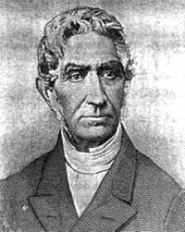
В начале XIII в. в России зарождался и текущий учет населения. Так, в 1702 г. был издан указ о подаче в Патриарший Духовный приказ приходскими священниками недельных ведомостей о родившихся и умерших. В первой половине XIII в. проводились уже переписи рабочих фабрик и мануфактур.
Первая половина XIX в. связана с новым этапом в развитии отечественной статистики. В сентябре 1802 г. в соответствии с Высочайшим манифестом императора Александра I вводится письменная отчетность министерств. Так началось операционно-структурное оформление государственной статистики в России. Этот год принято считать годом рождения российской государственной статистики.
В 1811 г. впервые был создан официальный центр правительственной статистики – Статистическое отделение при Министерстве внутренних дел; сюда поступала отчетность губерний. Первым руководителем Статистического отделения был К.Ф. Герман.
Российские ученые внесли большой вклад в развитие статистической науки. Большое значение, например, имеет работа Д.П. Журавского «Об источниках и употреблении статистических сведений», изданная в 1846 году. Определив статистику как «счет по категориям», Журавский отмечал, что статистика необходима для «изучения всего, относящегося к человеку». Журавский определил важнейшие разделы социальной статистики:
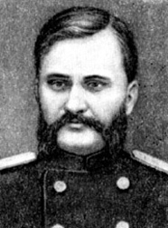
- статистика народонаселения – необходимость его исчисления по классам и занятиям;
- изучение народного быта, жилища, питания;
- статистика театров, клубов, дворянских собраний, народных увеселений;
- статистика учреждений, охраняющих права собственности;
- статистика нищеты, бедности, сиротства;
- статистика самоубийств с указанием средств, причин, званий, возраста и прочих характеристик лиц, лишивших себя жизни.
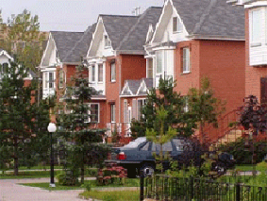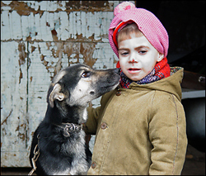
Во всех предложениях Д.П. Журавский проводил идею как можно более точного и полного выявления дифференциации людей по условиям их жизни, по состоятельности.
Особое место в истории российской статистики принадлежит земской статистике. При земствах, органах местного самоуправления, с середины 70-х годов XIX века были созданы специальные статистические бюро. Земские статистики собирали и разрабатывали огромный статистический материал, который использовался для глубоких экономических и социальных исследований пореформенной России. Работа земской статистики характеризуется не только сбором и разработкой статистических данных, но и развитием статистической методологии.
Видными земскими статистиками были В.И. Орлов, П.П. Червинский, Ф.А. Щербина, А.П. Шликевич. В 90-х годах были созданы фабрично-заводские инспекции, которые вели текущую статистику, разрабатывали данные по статистике труда, в том числе о составе рабочей силы, несчастных случаях, стачках и др.
Стала развиваться промышленная статистика. Под руководством В.Е. Варзара в 1900, 1908 и 1912 гг. были проведены первые переписи промышленности.
Начальный этап советской статистики (1917–1930 гг.) отличается исключительной интенсивностью: проводится большое число специально организованных, статистических переписей и обследований, плодотворно работают различные научные коллективы, строится первый баланс народного хозяйства.
Последующее развитие советской статистики тормозилось созданием в 30-е годы административно-бюрократической системы, массовыми репрессиями, в том числе и лучших экономистов и статистиков (Н.Д. Кондратьева, А.В. Чаянова, В.Г. Громана, О.А. Квитнина и многих других).
В это время формируются отраслевые статистики, складывается система объемных показателей, скрывающая негативные тенденции в развитии народного хозяйства. Активно разрабатываются и качественные статистические показатели (индексы производительности труда, себестоимости и др.). Статистика подчиняется решению оперативных задач, оценке выполнения плана в ущерб ее аналитическим функциям.
В годы Великой Отечественной войны перед советской статистикой стояли задачи по оперативному учету трудовых, материальных ресурсов, перемещение производственных сил страны в восточные районы.
После войны роль и значение статистики возросли: развернулись балансовые работы, углубилась теория индексного метода и расширилась практика его применения, получили распространение экономико-математические модели и методы, развитие прикладной статистики.

Коротко об истории математической статистики
Математическая статистика как наука начинается с работ знаменитого немецкого математика Карла Фридриха Гаусса (1777-1855), который на основе теории вероятностей исследовал и обрабатывал астрономические данные (с целью уточнения орбиты малой планеты Церера).
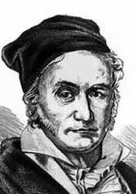
В конце XIX в. – начале ХХ в. крупный вклад в математическую статистику внесли английские исследователи, прежде всего К.Пирсон (1857-1936) и Р.А.Фишер (1890-1962). В частности, Пирсон разработал критерий «хи-квадрат» проверки статистических гипотез, а Фишер – дисперсионный анализ.
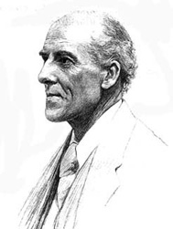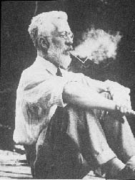
В 30-е годы ХХ в. поляк Ежи Нейман (1894-1977) и англичанин Э.Пирсон развили общую теорию проверки статистических гипотез, а советские математики академик А.Н. Колмогоров (1903-1987) и член-корреспондент АН СССР Н.В.Смирнов (1900-1966) заложили основы непараметрической статистики. В сороковые годы ХХ в. румын А. Вальд (1902-1950) построил теорию последовательного статистического анализа.

Приложение № 2
Самостоятельная работа
Фамилия__________________
Результаты экзамена по математике в 9 класса «Б» в количестве 20 человек
3,4,4,4,3,3,5,5,5,4,4,4,3,4,5,3,5,5,4,3.
- Упорядоченный ряд__________________________________________
- Таблица частот
Оценка
Частота
- Среднее арифметическое =
- Мода=
- Размах=
- Медиана=

Приложение № 3
Диаграмма | Зачем? | Как построить?
Столбчатая | Применяются для сравнения нескольких величин в зависимости от другой величины | - Изобразить прямоугольную СК  - Выбрать единичный отрезок на оси OY  - Изобразить столбики вдоль оси ОХ, высота которых пропорциональна данным  - Подписать названия сравниваемых величин
Круговая | Применяются для сравнения нескольких величин, для взаимного соотношения частей целого | - Решить задачу на проценты для определения величин углов  - Начертить круг произвольного  радиуса, отметить центр круга  - В круге изобразить секторы по найденным величинам углов  - Подписать названия сравниваемых величин
Полигон | Показывает изменения одной или нескольких величин | - Изобразить прямоугольную систему координат  - По оси ОХ отложить значения независимой переменной, по оси OY – значения зависимой переменной  - Отметить точки, координатами которых являются табличные данные  - Построить график

Приложение № 4
1.Построить диаграмму « Численность населения России»
Год | Все население, млн.человек
1917 | 91,0
1945 | 97,0
1992 | 148,8
2013 | 143,3

Приложение 5
1.Построить диаграмму « Численность населения по субъектам РФ»
Центральный федеральный округ | 38 427 539
Северо-Западный федеральный округ | 13 616 057
Южный федеральный округ | 13 854 334
Северо-Кавказский федеральный округ | 9 428 826
Приволжский федеральный округ | 29 899 699
Уральский федеральный округ | 12 080 526
Сибирский федеральный округ | 19 256 426
Дальневосточный федеральный округ | 6 293 129

Приложение 6 (работа в парах)

